ТЕХНИЧЕСКОЕ ЗАДАНИЕ

НА РАЗРАБОТКУ ИНТЕРНЕТ-МАГАЗИНА

СФЕРЫ ВИДЕОИГР

Igrofan.by

Заказчик Щербаков Павел Александрович

Исполнитель Райкаге Виктор Викторович

Минск 2022

СОДЕРЖАНИЕ

ВВЕДЕНИЕ 3

Вид сайта. 5

Требования к сайту. 5

Порядок проведения работ. 12

Порядок разработки и ввода контента. 13

Порядок приемки-передачи работ. 13

Состав документации. 13

Контактные данные. 13

# 

# ВВЕДЕНИЕ

Веб-сайт компании должен будет решить следующие задачи:

* Увеличить лояльность клиентов
* Продажа товаров через интернет
* Увеличение продаж продуктов компании
* Упрощение процесса продаж
* Упрощение связи с клиентами
* Формирование благоприятного имиджа
* Автоматизация процесса обработки клиентов
* Продвижение на рынке отдельного товара

Компания реализует продажу видеоигр для различных платформ (ПК, Play Station, Xbox и др.), продажу самих консолей, различного оборудования к ним и дополнительной продукции посвященной видеоиграм.

Преимуществами являются цена, лицензии, гарантии, помощь с выбором для «новичков» в видеоиграх.

Целевой аудитории компании может являться даже ребенок 6 лет, но так как они не платежеспособны, то ЦА будут люди от 14-16 лет, которые увлекаются видеоиграми. Эти люди могут искать игры на различных торрент-трекерах, но если они заинтересованы в лицензии или лицензионных дисках для игры или коллекционирования, то ищут сайты по их продаже, обычно ищут конкретные товары.

Ближайшими конкурентами на рынке Республики Беларусь являются:

1. Mydevice <https://mydevice.by/>
2. Gamecoast <https://gamecoast.by/>
3. Gamestore <https://gamestore.by/>



Рисунок 1 – Основные цвета компании



Рисунок 2 – Логотип

Шрифт: Irnia Sans

Контактные данные компании:

# ИП Щербаков Павел Александрович

# Свидетельство о регистрации №1100001 выдано 04.02.2020 Администрацией Первомайского района г. Минска

# Юридический адрес для почтовых отправлений: 220026, Беларусь, г. Минск, ул. Плеханова, д. 42

# Время работы: Пн-Вс 09:00 - 21:00

# Телефоны: +375296758454 (A1) +375297813785 (MTC)

# Вид сайта.

Сайт должен представлять собой интернет-магазин по продаже товаров, в случае нашей компании, продажа видеоигр на дисках и продажа техники к ним.

Доменное имя – igrofan.by.

Вид хостинга – виртуальный хостинг с выделенным сервером.

СMS – wordpress.

Схематичная структура сайта.

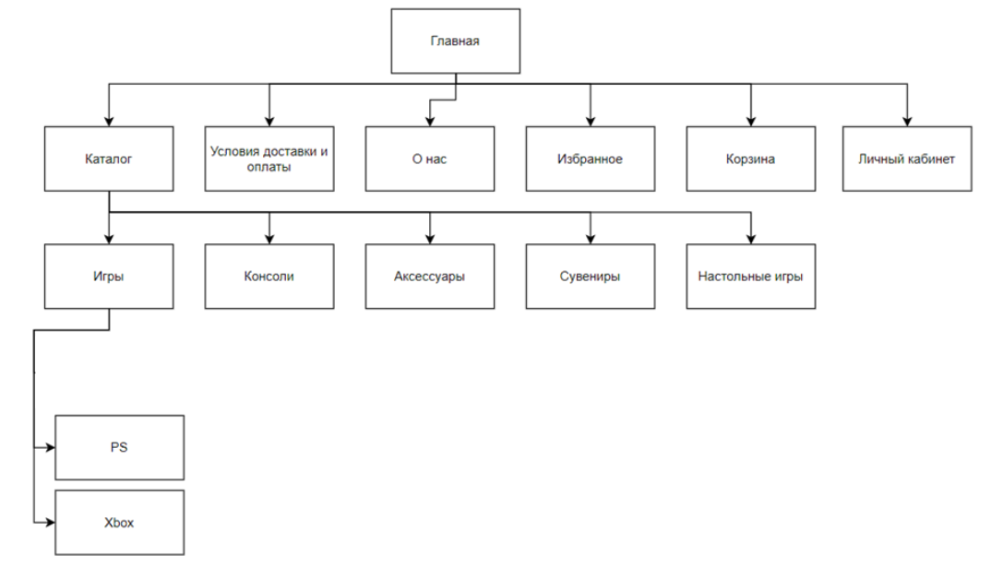

Рисунок 3 – Схематичная структура сайта

# Требования к сайту.

Функциональность:

– способы связи (Сеть интернет);

– подключение платежных систем;

– языковые версии (RU, EN);

– мобильная версия;

– отображение в браузерах;

– установка «пикселей» и других необходимых скриптов на сайт;

– настройка RSS-ленты;

– настройка личного кабинета, корзины (сопутствующие товары, онлайн-оплата, история заказов);

– требования к каталогу (фильтрация, сортировка);

– требования к карточкам товаров (специальные поля, техническая документация, отзывы, маркеры – новинка/акция/хит продаж).

Требования к навигации:

– меню;

– поиск на сайте (по словам);

– хлебные крошки;

– внутренняя перелинковка страниц.

Требования к дизайну:

– прототипы основных страниц: Главная, Каталог, Товар, Информационная страница, Дополнительный сервис

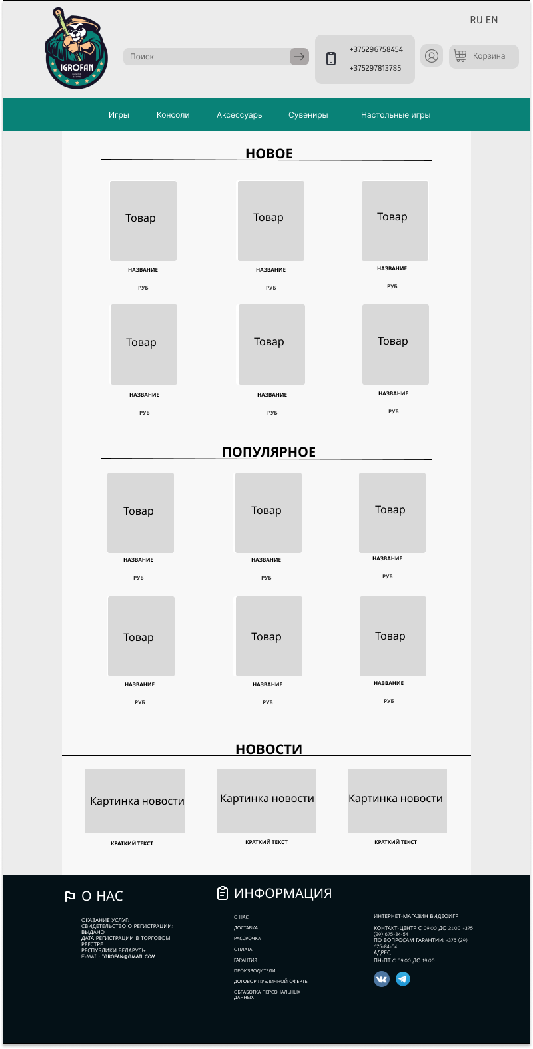

Рисунок 4 – Прототип главной страницы

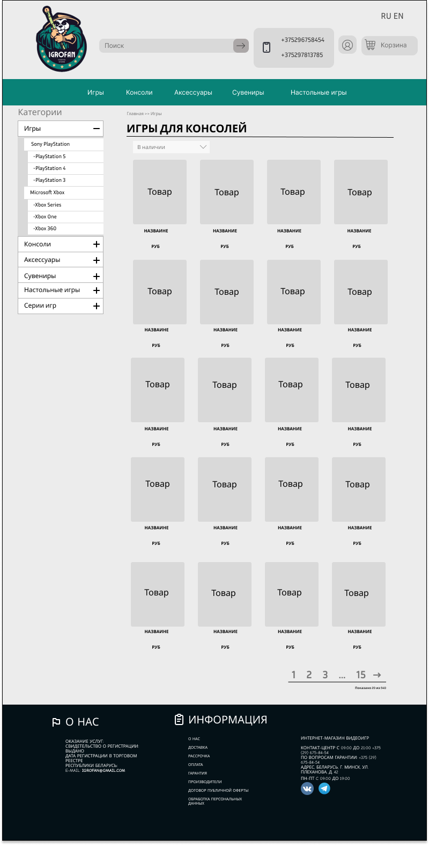

Рисунок 5 – Прототип страницы каталога

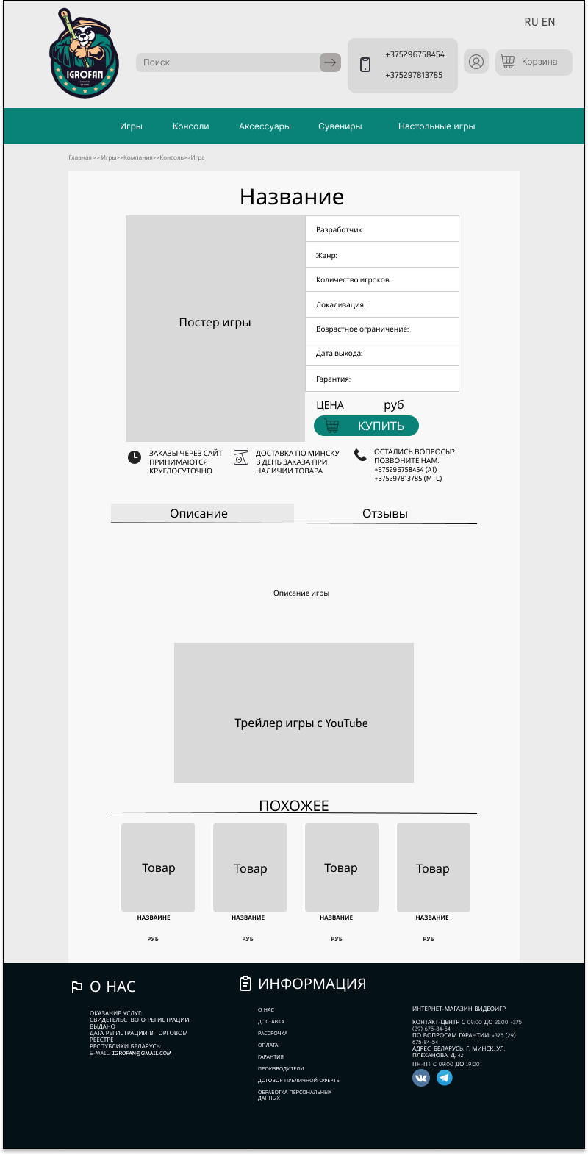

Рисунок 6 – Прототип страницы игры

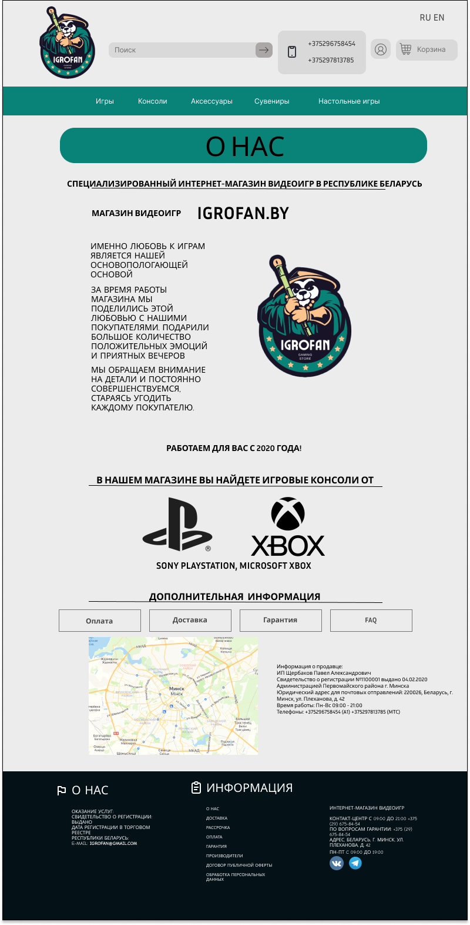

Рисунок 7 – Прототип страницы о нас

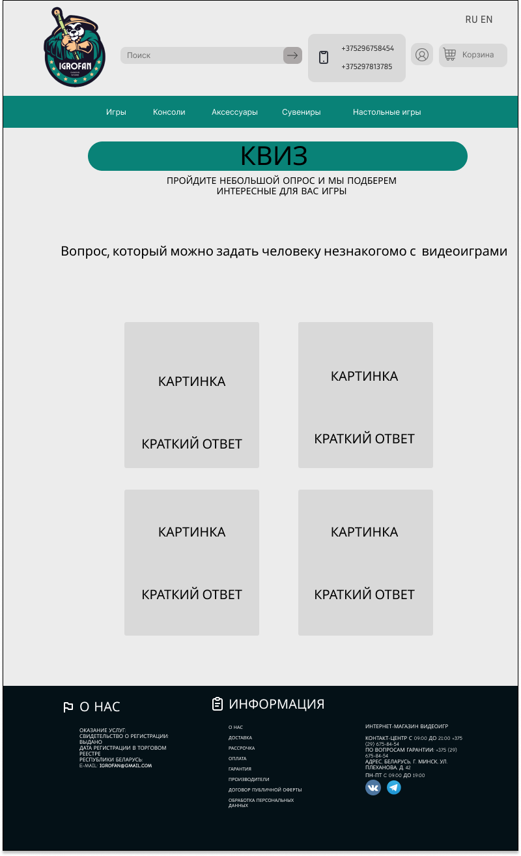

Рисунок 8 – Прототип страницы дополнительного сервиса

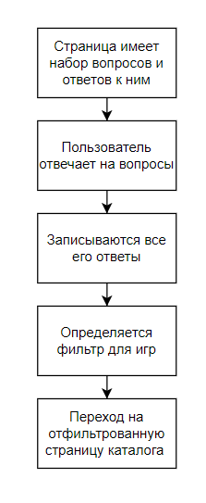

Рисунок 9 – Схема дополнительного сервиса

Требования к сайту с точки зрения поисковой оптимизации (SEO):

– интеграция с системами веб–аналитики;

– первичная оптимизация ресурса;

– фавикон;

– настройка целей (что можно продать дополнительно к игре, например другую игру похожую на желаемую).

# Порядок проведения работ.

|  |  |  |
| --- | --- | --- |
| № | Состав и содержание работ | Дата сдачи |
| 1 | Создание прототипов интерфейса | 01.9.2022 |
| 2 | Разработка дизайна страниц | 15.10.2022 |
| 3 | Создание страниц, верстка | 20.11.2022 |
| 4 | Программная часть (добавление основного функционала) | 28.12.2022 |
| 5 | Программная часть (добавление дополнительного функционала) | 20.01.2023 |
| 6 | Тестирование и внедрение | 10.02.2023 |
| 7 | Приёмка сайта | 18.02.2023 |

# Порядок разработки и ввода контента.

- текст: ключевые слова – игра, консоль, приставка, аксессуар. Тексты не должны быть слишком длинными, должны быть удобочитаемыми и понятными людям без специализации.

- картинки: формат – jpg, png. Цветовая модель – rgb. 72 dpi. Видео на сайте должны представлять видео с YouTube.

# Порядок приемки-передачи работ.

По окончании работы будет создана комиссия для проверки работы. В состав комиссии будут входить руководитель компании, главный разработчик, главный маркетолог.

# Состав документации.

По окончании работ должна быть выдана документация к сайту. В состав документации должно быть включено: Руководство пользователя, Руководство администратора электронного магазина, Руководство системного администратора.

Контактные данные.

# Информация о продавце:

# ИП Щербаков Павел Александрович

# Свидетельство о регистрации №1100001 выдано 04.02.2020 Администрацией Первомайского района г. Минска

# Юридический адрес для почтовых отправлений: 220026, Беларусь, г. Минск, ул. Плеханова, д. 42

# Время работы: Пн-Вс 09:00 - 21:00

# Телефоны: +375296758454 (A1) +375297813785 (MTC)

# Сравнение других сайтов.

|  |  |  |  |  |  |  |  |  |  |  |  |  |
| --- | --- | --- | --- | --- | --- | --- | --- | --- | --- | --- | --- | --- |
| Критерий | Коэффициент весомости | Сайт №1  https://mydevice.by/ | | Сайт №2  https://gamecoast.by/ | | Сайт №3  https://gamestore.by/ | | Сайт №4  https://igroray.ru/ | | Сайт №5  https://www.gamepark.ru/ | | |
| Балл | Взвешенная | Балл | Взвешенная | Балл | Взвешенная | Балл | Взвешенная | Балл | Взвешенная |
| 1.Интерфейс | 0,15 | 5 | 0,75 | 3 | 0,45 | 4 | 0,6 | 3 | 0,45 | 4 | 0,6 |
| 2.Контент | 0,4 | 4 | 1,6 | 4 | 1,6 | 4 | 1,6 | 4 | 1,6 | 4 | 1,6 |
| 3.Функции интернет-магазина | 0,15 | 4 | 0,6 | 3 | 0,45 | 4 | 0,6 | 4 | 0,6 | 4 | 0,6 |
| 4.Навигация | 0,1 | 4 | 0,4 | 3 | 0,3 | 4 | 0,4 | 3 | 0,3 | 4 | 0,4 |
| 5.SEO-характеристики | 0,1 | 4 | 0,4 | 3 | 0,3 | 3 | 0,3 | 4 | 0,4 | 3 | 0,3 |
| 6.Интерактивность | 0,05 | 4 | 0,2 | 3 | 0,15 | 4 | 0,2 | 3 | 0,15 | 4 | 0,2 |
| 7.Дополнитеьный функционал | 0,05 | 2 | 0,1 | 2 | 0,1 | 2 | 0,1 | 2 | 0,1 | 2 | 0,1 |
| ИТОГО | 1,0 | 3,86 | 0,58 | 3 | 0,48 | 3,57 | 0,54 | 3,29 | 0,51 | 3,57 | 0,54 |

По итогу лидером является сайт mydevice.by, аутсайдер - gamecoast.by. Достоинствами сайтов является их наполнение, у всех сайтов помимо продажи видеоигр и консолей также есть и дополнительные товары, у каждого они разные, дополнительный мерч, игрушки, книги, даже бытовая техника. Из минусов можно отметить отсутствие функции сравнения, но к видеоиграм она не особо подходит, и перевод только на русский язык, что уменьшает возможную аудиторию. Стоит рассмотреть перевод на другие языки и обязательно дополнить ассортимент магазина помимо консолей и видеоигр.